VELEUČILIŠTE U RIJECI

Poslovni odjel

Specijalistički diplomski stručni studij Informacijske tehnologije u poslovnim sustavima Kolegij: Izgradnja objektno orijentiranih aplikacija

Leonardo Topčagić

Ivan Lucić

**Aplikacija za iznajmljivanje brodica**

Projektni zadatak

Rijeka, 2021.

VELEUČILIŠTE U RIJECI

Poslovni odjel

Specijalistički diplomski stručni studij Informacijske tehnologije u poslovnim sustavima Kolegij: Izgradnja objektno orijentiranih aplikacija

**Aplikacija za iznajmljivanje brodica**

Projektni zadatak

MENTOR: STUDENTI:

Vlatka Davidović, viši predavač Leonardo Topčagić

MBS: 2422000110/20

Ivan Lucić

MBS: 2422000105/20

Rijeka, travanj 2021.

# Opis sustava

U ovom projektu cilj je napraviti aplikaciju koja ima glavnu funkciju iznajmljivanja brodica. Takva aplikacija izabrana je iz razloga što dosadašnji korisnik nije imao nikakvu digitalnu evidenciju prilikom iznajmljivanja brodica, nego je sve bilježeno i dokumentirano ručno. Ovakvo rješenje pomoglo bi mu u radu te mu taj rad pojednostavilo.

Aplikacije će se sastojati od autentifikacije korisnika, morati će napisati svoj email i lozinku kako bi se prijavio u sustav. Prijavom u sustav korisniku se prikazuje zaslon s listom svih brodica koje su na raspolaganju za iznajmljivanje. Korisnik će imati mogućnosti dodavanja nove brodice, uređivanje podataka upisanih brodica te brisanje određene brodice. Uz to, postojat će i funkcija dodavanja servisa i čišćenja svake pojedine brodice koje će korisnik moći unositi. Glavnu funkciju aplikacije predstavlja samo iznajmljivanje brodica gdje će korisnik zabilježiti koja brodica je zauzeta na koji datum i od strane koga je iznajmljena. Prilikom izrade aplikacije postavit će se ograničenje da nije moguće jednu brodicu iznajmiti više puta na isti datum kako ne bi došlo do preklapanja termina iznajmljivanja i kako bi aplikacija ispunila svoju glavnu svrhu.

# Pitanja za intervju

**Plan intervjua**

|  |  |
| --- | --- |
| Sustav: | Upravljanje brodicama |
| Projekt: | Agencija za iznajmljivanje brodica |
| Učesnik(ci): | Leonardo Topčagić, Ivan Lucić i ispitanik Antonio Milevoj |
| Datum: | 5.4.2021 |
| Vrijeme: | 11:00 |
| Mjesto: | Rabac |
| Trajanje: | 40 minuta |
| Namjena: | Saznanje potreba sustava |
| Dokumenti: | X |

**Detalji o korisniku sustava**

|  |  |
| --- | --- |
| Ime i prezime: | Antonio Milevoj |
| Firma/odjel: | Odjel iznajmljivanja brodica u Rapcu |
| Uloga u sustavu: | Upravitelj sustava |

**Zadaci korisnika**

|  |
| --- |
| Na koje načine akter koristi sustav? |
| Akter koristi sustav da bi imao virtualni pregled brodica tj. mogućnost upravljanja njima. Ima pregled dostupnih brodica te iznajmljenih brodica, a uz to može dodavati datume servisa i čišćenja brodica. |
| Koje zadatke izvršava/za koje je odgovoran? |
| Izvršava unos i brisanje brodica, dodavanje novih servisa i čišćenja, unos rezervacija brodica za njihovo iznajmljivanje te pregled svih brodica i njihovih iznajmljivanja. |
| Kome je odgovoran za izvršavanje zadataka? |
| Voditelju agencije. |
| Na koji način se izvršavaju zadaci? Opis! |
| Zadaci se izvršavaju na način da zaposlenik agencije sve korisnike, odnosno iznajmljivače ručno upisuje kao i datume njihovih iznajmljivanja. Dolazi do poteškoća u snalaženju između papira i provjere je li ta brodica već iznajmljena na taj datum. Također se ručno evidentiraju servisi i čišćenja svake od brodica. |
| Postoje li problemi i koji su u izvršavanju zadataka? |
| Problem je snalaženje među hrpom dokumenata i evidencija svih korisnika koji žele iznajmiti brodicu kao i termina njihovih iznajmljivanja. |

**Identifikacija problema**

Pitanja ponoviti više puta!

| Na koje probleme korisnik nailazi tijekom posla? |
| --- |
| Prilikom poslovanja korisnici su bilježili navedene funkcije ručno u bilježnici. Svi podaci zauzimali su određeni prostor te je analiza tih podataka bila komplicirana i složena. U nekim slučajevima analiza podataka gotovo je nemoguća. Tradicionalno dokumentiranje dostupnih brodica i putovanja također zauzima puno vremena što također utječe na kvalitetu komunikacije sa gostom. |
| Postoje li standardni načini rješavanja tih problema? |
| Da korisnik ulaže više energije i znanja kako bi pronašao, evidentirao i izmijenio podatke o dostupnim brodicama i putovanjima. |
| Postoji li bolji način za riješiti problem? |
| Informatizacija sustava – implementacija navedene aplikacije |

**Sumarizacija problema**

* Grupirati probleme, opisati ih vlastitim riječima
* Pročitati to korisniku!
* Slaže li se ovo što je napisano s korisnikovim očekivanjima?
* Navesti 3-4 najbitnije stavke za implementaciju

|  |
| --- |
| U razgovoru sa korisniku ustanovili smo da je pri tradicionalnom poslovanju korisnik imao problema sa ograničenjima iznajmljenih brodica te njihovom organizacijom i dostupnošću. Implementacija ove aplikacije riješit će navedene probleme, gdje će biti moguće vidjeti dostupne brodice na jednostavniji način. Također bit će implementirana ograničenja unutar aplikacije, time će korisniku komunikacija sa gostom biti puno lakša i kvalitetnija. Informatizacijom sustava analiza podataka i preglednost dostupnih informacija biti će znatno olakšana i ubrzana.  Problem u aplikaciji: Korisnici koji su iznajmili brodicu (napravili rezervaciju) nisu u mogućnosti taj dan preuzeti brodicu, a nisu odjavili svoju rezervaciju. Agencija jest na gubitku jer nije drugima dopustila da iznajmi brodicu na taj datum.  Rješenje takvog problema bilo bi pravovremeno javljanje upravitelju sustava da iznajmljivanje brodice na rezervirani datum ipak nije moguće, kako bi upravitelj mogao ažurirati broj ljudi koji pohađaju to putovanje.  Stavke za implementaciju:   * Unesti sve brodice koje agencija nudi * Ažuriranje obavljenih servisa i čišćenja obavljena na brodici * Ažuriranje ljudi koji iznajmljuju brodicu   Aplikacija bi se koristila na način da bi se prilikom njenog otvaranja korisnik trebao prijaviti u sustav. Tada mu se prikazuje lista svih brodica koje agencija posjeduje te može izabrati jednu od brodica. Ovisno o njegovom izboru ima mogućnost dodavanja, brisanja, servisiranja i čišćenja brodica s odgovarajućim predlošcima. |

**Identificiranje nefunkcionalnih zahtjeva**

|  |
| --- |
| Koju razinu edukacije ima korisnik? |
| Srednjoškolsko obrazovanje. |
| Koju razinu vještina rada na računalu ima korisnik kojem je sustav namijenjen? |
| Nisku razinu vještina rada na računalu. |
| Koji drugi informatički sustavi se koriste u firmi i na kojim platformama? |
| Ne postoje drugi informatički sustavi. |
| Kako se novi sustav može povezati s postojećim IT sustavima? Postoji li potreba za tim? |
| Ne postoji potreba. |
| Postoje li planovi za nadogradnju postojećih sustava ili platformi? |
| Postoje – nadogradnja da gosti sami iznajmljuju brodice. |
| Koja su očekivanja korisnika od novog sustava? |
| Izvršenje navedenih opisanih funkcionalnosti , uz to i lakše poslovanje. |
| Kakvu vrstu dokumentacije korisnik očekuje na kraju? |
| Upute za korištenje navedene aplikacije. |
| U kojoj mjeri bi sustav trebao biti dostupan? |
| Dostupan radnicima u sustavu. |
| Koja su očekivanja korisnika vezana uz performanse sustava? |
| Da sustav vrši sve dogovorene funkcionalnosti uz primjerenu brzinu odaziva aplikacije. |
| Tko će održavati i konfigurirati sustav? |
| Educirani radnici unutar agencije. |
| Kako bi se sustav trebao instalirati i konfigurirati? |
| Sustav bi bio dostupan kao web aplikacija, potrebno je imati internetsku konekciju i pristup bazi podataka. |
| Koji su planovi za backup podataka? |
| Back-up podataka bi se odvijao svakih mjesec dana. |
| Koji su sigurnosni zahtjevi? |
| Autentifikacija korisnika prilikom pokretanja aplikacije. |
| Kako će se sustav distribuirati? |
| Sustav će biti dostupan preko web preglednika. |
| Postoje li još neke specifičnosti ili zahtjevi o kojima bi trebalo voditi računa? |
| Ne postoje. |

# Specifikacija softverskih zahtjeva

**Kratak opis sustava**

Sustav ima 2 glavne funkcionalnosti: upravljanje brodicama i putovanjima. Upravljanje brodicama omogućuje korisniku pregled svih brodica te dodavanje, izmjenu ili brisanje brodica uz iznajmljivanje te unos čišćenja i servisa svake pojedine brodice. Upravljanje putovanjima sastoji se od pregleda svih putovanja, također izmjenom, brisanjem i dodavanjem novih putovanja te postoji mogućnost dodavanja gostiju na svako putovanje.

**Akter**

- Administrator

**Popis funkcionalnosti prema pojedinom akteru**

Za Administratora:

1. Upravljanje brodicama

2. Servisiranje i čišćenje brodica – dodatna funkcionalnost

3. Iznajmljivanje brodica

**Scenariji za administratora:**

| Rbr. | Naziv funkcionalnosti | Opis | Tijek događaja (koraci) |
| --- | --- | --- | --- |
| 1 | Upravljanje brodicama | Administrator ima mogućnost pregleda svih brodica(iznajmljenih i dostupnih)i mogućnost dodavanja, izmjene i brisanja svake pojedine brodice | - Administrator bira opciju upravljanja brodicama  - Administratoru se prikazuje lista svih dostupnih i iznajmljenih brodica  - Administrator ima mogućnost dodavanja nove brodice u sustav  - Administrator bira željenu brodicu  - Administrator može izmijeniti ili izbrisati selektiranu brodicu |
| 2 | Servisiranje i čišćenje brodica | Administrator ima mogućnost bilježenja servisa i čišćenja koji su bili obavljeni na brodici | - Administrator bira željenu brodicu  - Administrator bilježi obavljeni servis ili čišćenje |
| 3 | Iznajmljivanje brodica | Administrator evidentira iznajmljivanje brodice za određenog gosta | -Administrator odabire brodicu koju gost želi iznajmiti i bilježi iznajmljivanje te brodice uz informacije o gostu koji ju iznajmljuje |

**Popis nefunkcionalnih zahtjeva:**

* Brz odaziv aplikacije

# Use Case dijagram i scenariji s dijagramima aktivnosti

Slika 1. Use Case dijagram

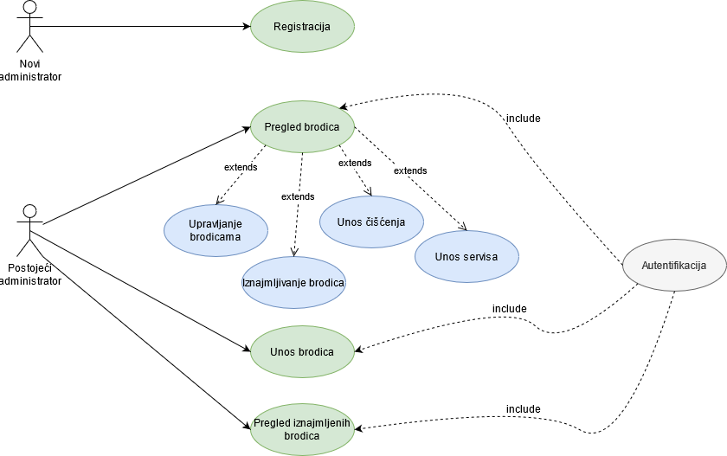

*Izvor: izrada autora*

## 4.1 Registracija

**Opis akcije:** Novi korisnik vrši registraciju, odnosno unosi bitne informacije za kreiranje njegovog profila kako bi mogao izvršiti prijavu u sustav.

**Akteri:** Novi korisnik

**Preduvjeti:** Nema

**Tijek događaja:**

**G: Glavni uspješni scenarij:**

1. Korisnik odabire opciju za registraciju
2. Korisnik unosi Ime
3. Korisnik unosi Prezime
4. Korisnik unosi Email
5. Korisnik unosi Password

**A: Alternativne sekvence:** /

**Ograničenja:** Lozinka ne smije sadržavati manje od 6 znakova

**E: Sekvence s greškom:**

**E1: Email već postoji**

1. G8 – korisnik potvrđuje registraciju
2. Sustav javlja da postoji korisnik s tim Email-om
3. Sustav vraća korisnika na G2 – korisnik unosi Email

**Dijagram aktivnosti:**

Slika 2. Dijagram aktivnosti za registraciju

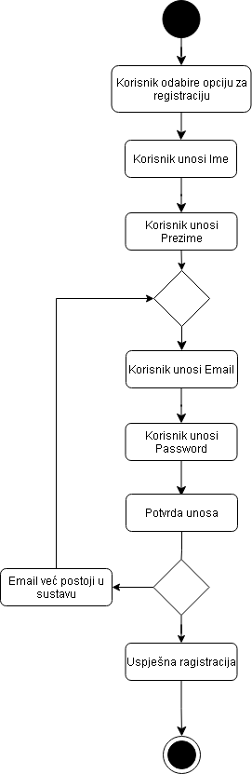

*Izvor: izrada autora*

## Autentifikacija

**Opis akcije:** Registrirani korisnik vrši prijavu u sustav tako što upisuje svoje korisničko ime i lozinku.

**Akteri:** Registrirani korisnik

**Preduvjeti:** Registracija mora biti obavljena

**Tijek događaja:**

**G: Glavni uspješni scenarij:**

1. Korisnik odabire opciju za prijavu
2. Korisnik unosi Email
3. Korisnik unosi Password
4. Potvrda prijave
5. Prijava uspjela

**A: Alternativne sekvence:** /

**Ograničenja:** /

**E: Sekvence s greškom:**

**E1: Email ili lozinka nisu točni**

1. G3 – korisnik potvrđuje prijavu
2. Sustav javlja da Email ili Lozinka nisu točni
3. Sustav vraća korisnika na G1 – korisnik unosi Email

**Dijagram aktivnosti :**

Slika 3. Dijagram aktivnosti za prijavu

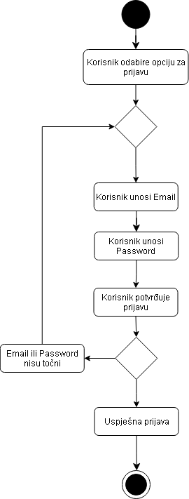

*Izvor: izrada autora*

## Pregled brodica

**Opis akcije:** Sustav vraća korisniku listu brodica.

**Akteri:** Postojeći korisnik

**Preduvjeti:** Prijava mora biti izvršena

**Tijek događaja:**

**G: Glavni uspješni scenarij:**

1. Korisnik izvršava prijavu
2. Korisnik odabire opciju za prikaz brodica
3. Korisniku se prikazuje lista brodica

**A: Alternativne sekvence:** /

**Ograničenja:** /

**E: Sekvence s greškom: /**

**Dijagram aktivnosti:**

Slika 4. Dijagram aktivnosti za pregled brodica

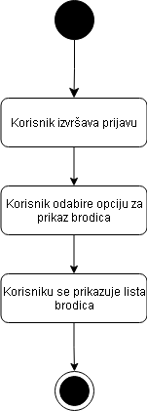

*Izvor: autor*

## Upravljanje brodicama

**Opis akcije:** Korisnik vrši brisanje/izmjenu brodice.

**Akteri:** Postojeći korisnik

**Preduvjeti:** Prijava mora biti izvršena, brodica mora biti u sustavu.

**Tijek događaja:**

**G: Glavni uspješni scenarij:**

1. Korisnik izvršava prijavu
2. Sustav prikazuje listu brodica
3. Korisnik odabire željenu brodicu
4. Korisnik briše odabranu brodicu

**A: Alternativne sekvence:**

**A1: Izmjena stavke sportskog događaja**

1. Korisnik izvršava prijavu
2. Sustav prikazuje listu brodica
3. Korisnik odabire željenu brodicu
4. Korisnik vrši izmjenu na odabranoj brodici
5. Korisnik potvrđuje izmjenu

**Ograničenja:** /

**E: Sekvence s greškom: /**

**Dijagram aktivnosti:**

Slika 5. Dijagram aktivnosti za upravljanje brodicama

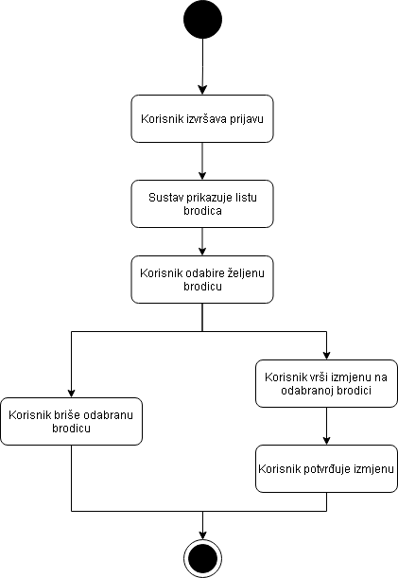

*Izvor: izrada autora*

## Iznajmljivanje brodica

**Opis akcije:** Korisnik iznajmljuje određenu brodicu

**Akteri:** Postojeći korisnik

**Preduvjeti:** Prijava mora biti izvršena

**Tijek događaja:**

**G: Glavni uspješni scenarij:**

1. Korisnik izvršava prijavu
2. Korisniku se prikazuje lista brodica
3. Korisnik odabire željenu brodicu
4. Korisnik iznajmljuje odabranu brodicu

**A: Alternativne sekvence:** /

**Ograničenja:** /

**E: Sekvence s greškom: /**

**Dijagram aktivnosti:**

Slika 6. Dijagram aktivnosti za iznajmljivanje brodice

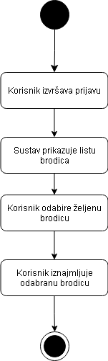

*Izvor: izrada autora*

## Unos čišćenja

**Opis akcije:** Korisnik unosi čišćenje za brodicu

**Akteri:** Postojeći korisnik

**Preduvjeti:** Prijava mora biti izvršena

**Tijek događaja:**

**G: Glavni uspješni scenarij:**

1. Korisnik izvršava prijavu
2. Korisnik odabire opciju za unos čišćenja
3. Korisnik odabire brodicu na kojoj je izvršeno čišćenje
4. Korisnik unosi datum čišćenja
5. Korisnik potvrđuje unos

**A: Alternativne sekvence:** /

**Ograničenja:** /

**E: Sekvence s greškom: /**

**Dijagram aktivnosti:**

Slika 7. Dijagram aktivnosti za unos čišćenja

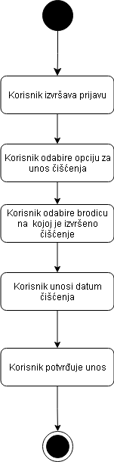

*Izvor: izrada autora*

## Unos servisa

**Opis akcije:** Korisnik unosi servis za brodicu

**Akteri:** Postojeći korisnik

**Preduvjeti:** Prijava mora biti izvršena

**Tijek događaja:**

**G: Glavni uspješni scenarij:**

1. Korisnik izvršava prijavu
2. Korisnik odabire opciju za unos servisa
3. Korisnik odabire brodicu na kojoj je izvršen servis
4. Korisnik unosi datum servisa
5. Korisnik unosi opis servisa
6. Korisnik potvrđuje unos

**A: Alternativne sekvence:** /

**Ograničenja:** /

**E: Sekvence s greškom: /**

**Dijagram aktivnosti:**

Slika 8. Dijagram aktivnosti za unos servisa

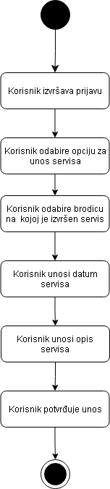

*Izvor: izrada autora*

## Unos brodica

**Opis akcije:** Korisnik unosi brodicu u sustav

**Akteri:** Postojeći korisnik

**Preduvjeti:** Prijava mora biti izvršena

**Tijek događaja:**

**G: Glavni uspješni scenarij:**

1. Korisnik izvršava prijavu
2. Korisnik odabire opciju za unos brodice
3. Korisnik popunjava podatke o brodici
4. Korisnik potvrđuje unos

**A: Alternativne sekvence:** /

**Ograničenja:** /

**E: Sekvence s greškom: /**

**Dijagram aktivnosti:**

Slika 9. Dijagram aktivnosti za unos brodice

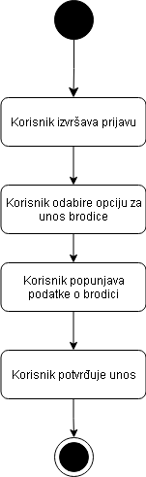

*Izvor: izrada autora*

## Pregled iznajmljenih brodica

**Opis akcije:** Sustav vraća korisniku listu iznajmljenih brodica.

**Akteri:** Postojeći korisnik

**Preduvjeti:** Prijava mora biti izvršena

**Tijek događaja:**

**G: Glavni uspješni scenarij:**

1. Korisnik izvršava prijavu
2. Korisnik bira opciju za prikaz iznajmljenih brodica
3. Korisniku se prikazuje lista iznajmljenih brodica

**A: Alternativne sekvence:** /

**Ograničenja:** /

**E: Sekvence s greškom: /**

**Dijagram aktivnosti:**

Slika 10 Dijagram aktivnosti za prikaz iznajmljenih brodica

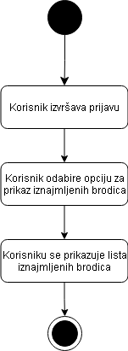

*Izvor: izrada autora*

# Sekvencijalni dijagrami

## 5.1. Registracija

Slika 11. Sekvencijalni dijagram - registracija

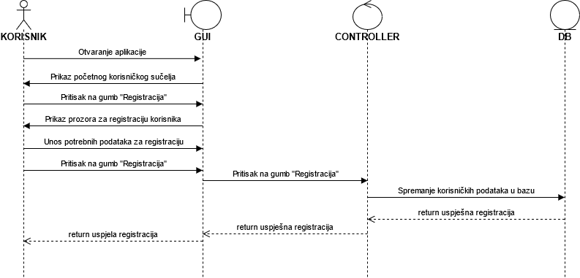

*Izvor: izrada autora*

## 5.2. Autentifikacija

Slika 12. Sekvencijalni dijagram - autentifikacija

Slika na kojoj se prikazuje stol

Opis je automatski generiran

*Izvor: izrada autora*

## 5.3. Pregled brodica

Slika 13. Sekvencijalni dijagram - pregled brodica

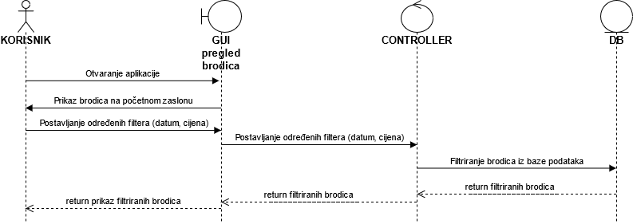

*Izvor: izrada autora*

## 5.4. Upravljanje brodicama

Slika 14. Sekvencijalni dijagram - brisanje brodica

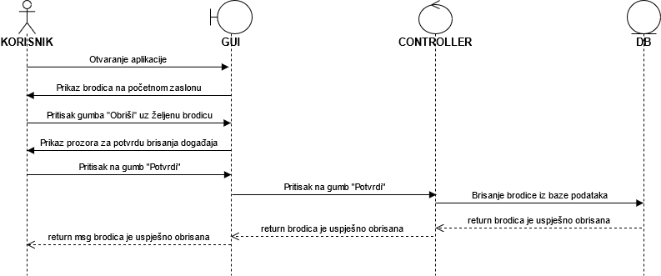

*Izvor: izrada autora*

Slika 15. Sekvencijalni dijagram - izmjena brodice

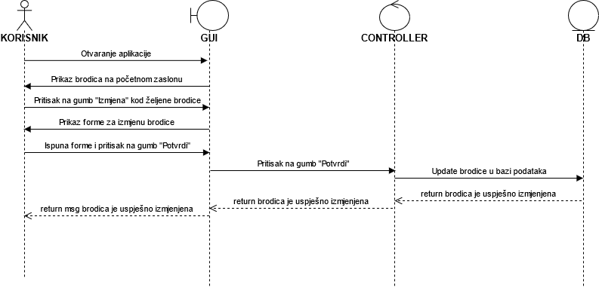

*Izvor: izrada autora*

## 5.5. Iznajmljivanje brodica

Slika 16. Sekvencijalni dijagram - iznajmljivanje brodice

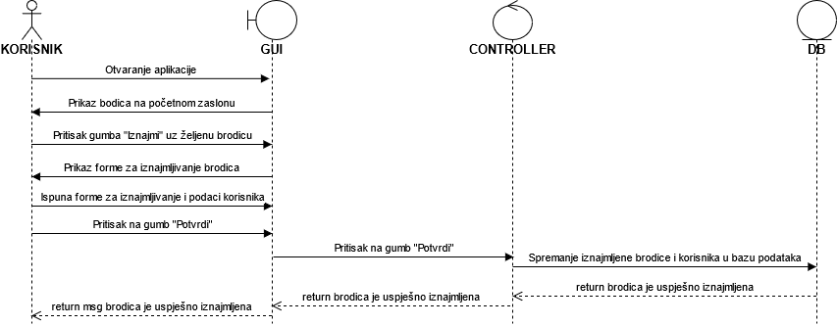

*Izvor: izrada autora*

## 5.6. Unos čišćenja

Slika 17. Sekvencijalni dijagram - unos čišćenja

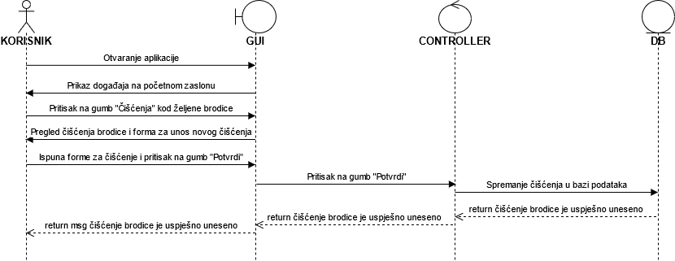

*Izvor: izrada autora*

## 5.7. Unos servisa

Slika 18. Sekvencijalni dijagram - unos servisa

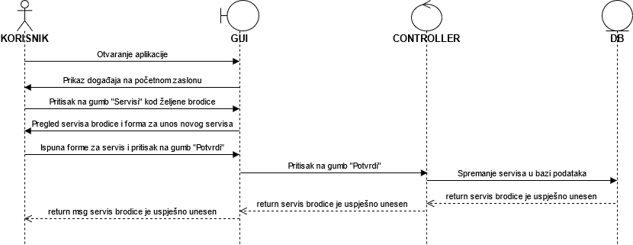

*Izvor: izrada autora*

## 5.8. Unos brodica

Slika 19. Sekvencijalni dijagram - unos brodica

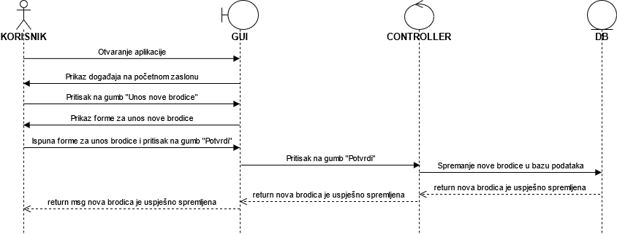

*Izvor: izrada autora*

## 5.9. Pregled iznajmljenih brodica

Slika 20. Sekvencijalni dijagram - pregled iznajmljenih brodica

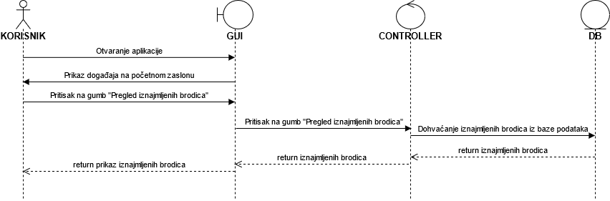

*Izvor: izrada autora*

# EVA i relacijski model

Slika 21. EVA model

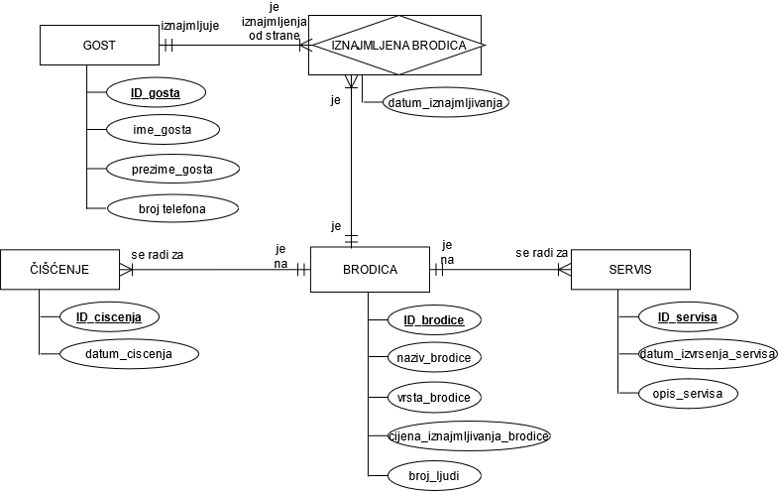

*Izvor: izrada autora*

Slika 22. Relacijski model

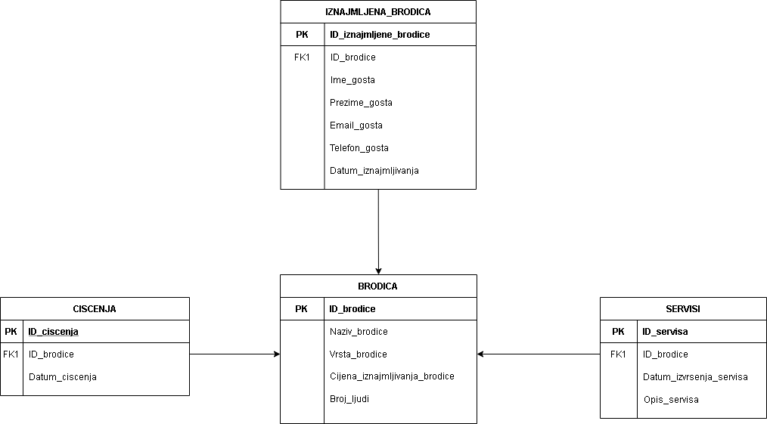

*Izvor: izrada autora*